小明
BLACKPINK

BLACKPINK
團名由來及意思:
YG新女團的團名曾謠傳為「TLC-F」[9]、「Magnum」[10]及「Baby Monster」[11]，2012年Jennie的練習影片中也出現過「Pink Punk」字樣[12]，但這些名稱均未被官方證實是新女團的團名。2016年6月29日，YG娛樂在接連四週公佈四名成員之後，最終公佈了新女團的名稱為「BLACKPINK」，所屬經紀公司表示BLACKPINK帶有稍微否定粉紅色是最美的顏色的涵義，BLACK 代表壞女孩；PINK 代表甜美，具有「漂亮並不代表全部」的意義，也表示成員們不僅具備外貌、同時也兼具實力[13]，而加上每人在不同的領域均具有領導能力，因此團隊也決定不會設立隊長一職[14]。
歌迷名稱:
BLACKPINK的官方歌迷名稱為「BLINK」（符號化為BLIИK），這個名稱是在2017年1月14日，於BLACKPINK官方社群網站Instagram上傳的圖片中首度亮相[15]，而圖片中寫有(BLACK) 的字樣雖已被大眾猜測為歌迷名稱，但因公開的圖片未多加說明尚無法確認，直至成員Jennie在1月16日其生日當天於Instagram分享照片，內容是為了表示感謝大家給予的祝福，並且稱歌迷為「BLINK」[16]，這才證實了官方歌迷名稱[17]。而「BLINK」一詞是由「BLACKPINK」的前兩個字母「BL」和最後三個字母「INK」組成，帶有「眨眼、眨眼之間」"眨單眼"的含意，其中「LINK」則是連結在一起的意思，有著BLACKPINK和粉絲相連的寓意，藉此表示「BLACKPINK」與「BLINK（歌迷）」是一體的存在[18][19][20]。
應原物品:
在韓國演藝文化中，團體與歌迷之間的關係相當親密，經紀公司作為團體與歌迷之間的橋梁，為了使得雙方更有互動，便會為該團體設計各種專屬物品[21]。而BLACKPINK在出道兩年之際，YG娛樂社長梁鉉錫在2018年5月中旬透過個人社群網站Instagram發文表示將發行她們的專屬應援物品。這項產品由BLACKPINK成員們在構思階段時即參與了設計，Jennie亦曾提及設計靈感來自於《一週偶像》中的氣錘懲罰[22]。隨著YG娛樂陸續將不同視角的應援物品設計圖釋出，最終在5月23日公開其全貌，為粉色愛心氣錘造型手燈「Biong Bong（블핑봉）」，在同年的5月28日正式販售[23]。發行後，該商品在韓國最大的電子商務平臺G-Market上成為2018年單日最高銷量的周邊商品[24]。於2020年10月初發行第二代的應援手燈。
2016年：正式出道
從2012年開始逐年釋出新女團預計人選後，最終在2016年5月18日，YG娛樂透過新聞稿證實新女團將於今年夏天出道並於5月30日宣佈會在每週三依次公開正式成員的資訊[47][48]。6月1日，公佈首位新女團成員：Jennie，韓國籍[49]；8日，公佈第二位成員：Lisa（即Lalisa），泰國籍[50]；15日，公佈第三位成員：Jisoo，韓國籍[51]；22日，公佈最終成員：Rosé（即Roseanne），紐韓雙籍[52]，共四名成員。6月29日，公佈組合名稱為「BLACKPINK」[53]，並在7月29日宣佈將於8月8日晚間8時正式出道。[54]

BLACKPINK在第八屆甜瓜音樂獎上表演《Playing with Fire》。
2016年8月8日，BLACKPINK於下午3時舉行出道Showcase並公開首張單曲《Square One》收錄的《口哨》、《Boombayah》音樂錄影帶及拍攝花絮[55]，當日晚間8時正式通過各大音源網站公開[54]。發行後，BLACKPINK憑藉此張出道單曲打破多項新人組合紀錄，兩首歌曲在發佈後隨即空降韓國主要音源網站的實時榜第一及第二名的位置[56]，其中《口哨》一曲則連續16日佔據八大數位音樂網站音源排行榜冠軍以及同時包攬了六大月榜第一位[56]，並在韓國最具權威的音樂綜合榜單加翁排行榜8月份的數位單曲、數位下載、流媒體、移動通信均獲得週榜及月榜一位[56]，海外的部分以《Boombayah》取得了美國告示牌世界單曲榜冠軍。做為新人，BLACKPINK創下了韓國流行音樂數個「最初」及「最短」的紀錄，包括第一組以出道曲在iChart榜單上達成「Perfect All-Kill」的組合[註 5][57]；憑藉《Boombayah》截至目前仍保持著韓國「最快破億的出道曲」及「瀏覽數最多的出道曲」音樂錄影帶記錄[58]；僅出道14天便贏得了她們在《人氣歌謠》的第一座獎杯[59]，並締造了韓國所有團體用時最短登頂美國iTunes排行榜[60][61]、告示牌榜單的歌手[62]。其亮眼的成績與受到認可的實力，BLACKPINK成為繼WINNER、iKON之後被大眾廣泛譽為「怪物新人」的偶像團體。[63]

隨著出道大獲成功，BLACKPINK在11月1日攜第二張單曲專輯《Square Two》再次回歸樂壇[64]，這張專輯為她們奠定了堅實的基礎，除了延續《Square One》的熱潮於發行後再度獲得多項佳績外，當中收錄的兩首主打曲《Playing with Fire》與《Stay》在發佈後旋即依次佔據韓國主要數位音樂網站排行榜冠亞軍[65][66]，並通過該專輯於發行後再次僅以兩天的時間登頂美國iTunes排行榜首位[67]，主打歌《Playing with Fire》也讓BLACKPINK二度打進美國告示牌世界單曲榜冠軍[68]，此外，這首歌曲更在11月18日登上加拿大百強單曲榜，讓她們成為韓國流行音樂歷史上第一組登上此項排行榜的女團。[69]

2016年年末至2017年年初，BLACKPINK藉由出道音樂作品於韓國大型頒獎典禮幾乎橫掃2016年度的新人獎[70][71][72][73][74]，同時也獲得海外媒體的關注及讚賞，包括美國著名雜誌《告示牌》在12月22日撰寫專文盛讚她們的歌曲《口哨》「極富感情且和諧，吸引大眾目光」，並將其評為《2016年二十大最佳K-POP歌曲》第4名[75]，而早在《告示牌》評選之前，BLACKPINK也曾入圍過權威音樂雜誌《滾石雜誌》在主頁評出的《不能不知道的十位藝人》[76]，使她們成為2016年最值得關注的新人歌手之一。[77]

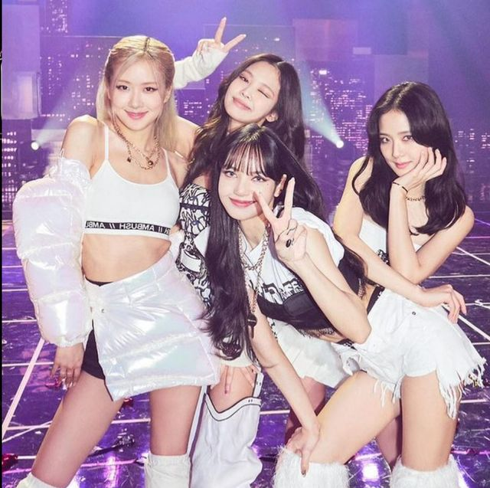

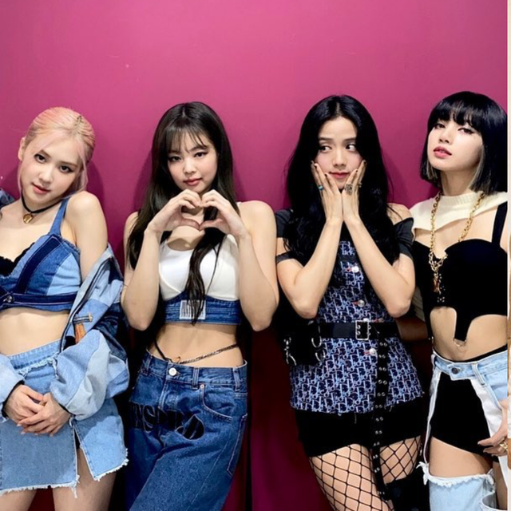

https://zh.wikipedia.org/zh-tw/BLACKPINK